# Modul 6: Nachweis von solaren Flares mittels SOFIE-Messung

Sonne -Weltraumwetter – Erde

In den nachfolgenden Betrachtungen soll gezeigt werden, dass aus typischen Störungen in den mit den SOFIE-Empfängern aufgezeichneten Kurvenverläufen auf solare Flares geschlossen werden kann. Durch satellitengestützte Messungen soll dies bestätigt werden.

1. Repräsentation eines solaren Flares im SOFIE-Tagesverlauf

Die weiteren Betrachtungen beziehen sich auf die bodengebundenen SOFIE-Messungen. An den Tagesverläufen vom 20.03.2019 der Empfänger NZ1, NZ2 und NZ3 wird aufgezeigt, wie ein solarer Flare detektiert werden kann. Wie bereits in Modul 3 erwähnt erkennt man das Auftreten eines möglichen solaren Flares an einem lokalen Maxima (zeitlich begrenzte, deutlich erhöhte Signalstärke, haifischflossenförmig) am sonst wenig gestörten Verlauf der Kurve im Abschnitt II.

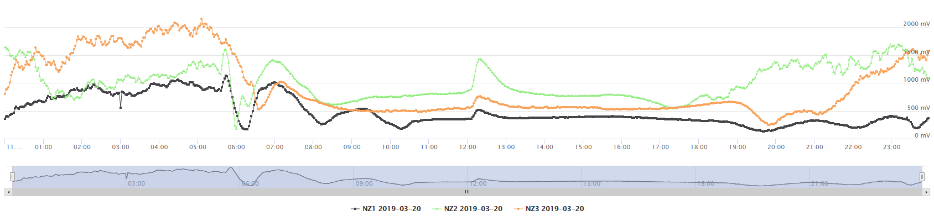

Werte die grafischen Darstellungen entsprechend er Vorgaben in der Tabelle aus. Dabei empfiehlt es sich die Grafen auf der SOFIE-Website unter <http://www.projectlab-neustrelitz.de/sofie/de/charts.php> aufzurufen und mit den dortigen Werkzeugen für die Vermessung anzupassen. Übertrage deine Messwerte in die Tabelle. Ergänze dabei auch die jeweils zum Empfängern gehörige Sendestation durch ihre Kennung (z.B. NAA).

|  |  |  |  |  |  |  |
| --- | --- | --- | --- | --- | --- | --- |
| **Störung vom 20.03.2019 im Grafen der Empfangsstation** | **Beginn der Störung** | | **Auftreten des lokalen Maximalwertes** | | **Ende der Störung** | |
| in Ortszeit (MEZ) | in GMT/UTC | in Ortszeit (MEZ) | in GMT/UTC | in Ortszeit (MEZ) | in GMT/UTC |
| **NZ1** / **NAA** |  |  |  |  |  |  |
| **NZ2** / **GQD** |  |  |  |  |  |  |
| **NZ3** / **NRK** |  |  |  |  |  |  |

2. GOES-Daten für den betrachteten Tagesplot und Vergleich mit dem SOFIE-Chart

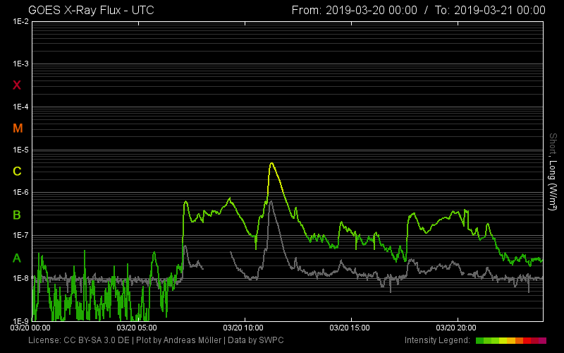Analysiere im GOES-Archiv (<https://www.polarlicht-vorhersage.de/goes-archive>) den Tagesplot vom 20.3.2019 (00:00 Uhr) bis zum 21.03.2019 (00:00 Uhr) hinsichtlich der vom Satelliten registrierten solaren Flares (Zeitangaben in UTC bzw. GMT). Vergleiche die dabei gewonnenen Ergebnisse mit denen der zeitgleich durchgeführten SOFIE-Messung (Tabelle S. 2). Gibt es hier Korrelationen (Zusammenhänge), die belegen, dass die Störung in den SOFIE-Verläufen tatsächlich auf eine solaren Flare hinweisen?

___________________________________________________________________________________________________________________________________________________________________________________________________________________________________________________________________________________________________________________________________________________________________________________________________________________________________________________________________________________________________________________________________________________________________________________________________________________

Zwischen ca.10:45 Uhr und 12:30 Uhr ist ein C-Flare im GOES-Grafen zu erkennen. Die Zeiten dafür (z.B. lok. Max. 🡪 11:15 Uhr) decken sich sehr gut mit den aus den SOFIE-Grafen bestimmten Werten. Im Tagesverlauf des 20.03.2019 wurden durch GOES weitere Flares detektiert (z.B. gegen 07:00 und 09:00 Uhr), die zur Klasse B gehören. Diese können nicht mit dem SOFIE-Messprinzip registriert werden, da von ihnen keine größeren Veränderungen der Ionisierung in der Atmosphäre ausgehen. Der nachgewiesene Zusammenhang zwischen GOES- und SOFIE-Daten belegt die Sinnhaftigkeit des SOFIE-Messverfahrens zur Flare-Detektion (ab Flare-Klasse C).

Zwischen ca.10:45 Uhr und 12:30 Uhr ist ein C-Flare im GOES-Grafen zu erkennen. Die Zeiten dafür (z.B. lok. Max. 🡪 11:15 Uhr) decken sich sehr gut mit den aus den SOFIE-Grafen bestimmten Werten. Im Tagesverlauf des 20.03.2019 wurden durch GOES weitere Flares detektiert (z.B. gegen 07:00 und 09:00 Uhr), die zur Klasse B gehören. Diese können nicht mit dem SOFIE-Messprinzip registriert werden, da von ihnen keine größeren Veränderungen der Ionisierung in der Atmosphäre ausgehen. Der nachgewiesene Zusammenhang zwischen GOES- und SOFIE-Daten belegt die Sinnhaftigkeit des SOFIE-Messverfahrens zur Flare-Detektion (ab Flare-Klasse C).

3. Solare Flares auf Satellitenbildern der Sonne beobachten

Zwischen ca.10:45 Uhr und 12:30 Uhr ist ein C-Flare im GOES-Grafen zu erkennen. Die Zeiten dafür (z.B. lok. Max. 🡪 11:15 Uhr) decken sich sehr gut mit den aus den SOFIE-Grafen bestimmten Werten. Im Tagesverlauf des 20.03.2019 wurden durch GOES weitere Flares detektiert (z.B. gegen 07:00 und 09:00 Uhr), die zur Klasse B gehören. Diese können nicht mit dem SOFIE-Messprinzip registriert werden, da von ihnen keine größeren Veränderungen der Ionisierung in der Atmosphäre ausgehen. Der nachgewiesene Zusammenhang zwischen GOES- und SOFIE-Daten belegt die Sinnhaftigkeit des SOFIE-Messverfahrens zur Flare-Detektion (ab Flare-Klasse C).

Auch mittels spezieller Videos können die Zeiten für das Auftreten solare Flares ermittelt und mit SOFIE- und GOES-Daten verglichen werden. Die Sonne wird wie schon erwähnt durch mehrere Satelliten rund um die Uhr beobachtet. Aus den erfassten Daten lassen sich beispielsweise mit dem Helioviewer <https://www.helioviewer.org/> derartige Videos am Computer erzeugen. Erstelle ein solches Video vom **20.03.2019** (UTC-Zeitintervall ca. **08:00-14:00 Uhr**) und schaue es dir z.B. im VLC-Player an. Bestimme mit den dortigen Werkzeugen die Zeiten für das Auftreten von C-Klasse-Flares und vergleiche diese mit den SOFIE- und GOES-Daten des betreffenden Tages. Das Video erhältst du wie folgt:

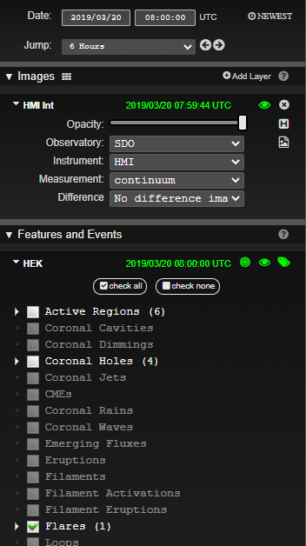

**1.**

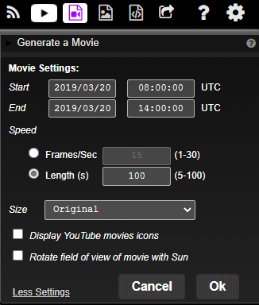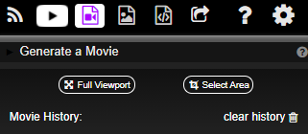

**2.**

1. Zeit, Technik und Ereignis wählen

(linke Marginale)

1. Videoeinstellungen vornehmen

(rechte Marginale)

3. Video prozessieren (rechte Marginale,

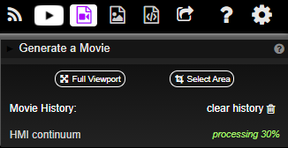

**3.**

Vorgang dauert einige Minuten, Fort-

schritt wird angezeigt) und down-

loaden (graues Fenster erscheint)

Auswertung:

__________________________________________________________________________________________________________________________________________________________________________________________________________________________________________________________________________________________________________________________________________________________________________________________________________________________________________________________________________________________________________________________________________________________________________________________________________________________________________________________________________________________________________________________________________________________________________________________________________________________________________________________________________________

Bestätige die für das Ereignis vom 20.03.2029 gewonnenen Erkenntnisse durch weitere derartige vergleichende Untersuchungen für Tage mit Flare-Ereignissen (z.B. 05.-08.09.2017, 28.05.2018, 26.01.2019, 29.05.2020 oder 29.11.2020). Sinnvoll ist dabei ein Vergleich der SOFIE- und GOES-Grafen eines Tages, indem man sie bei gleichem Zeitmaßstab mittels eines entsprechenden Programms am Computer übereinanderlegt und die auftretenden lokalen Maxima innerhalb des jeweiligen SOFIE-Messfensters betrachtet. Dieses kann arbeitsteilig in einzelnen Schülergruppen durchgeführt werden. Abschließend stellt jede Gruppe ihre Ergebnisse den anderen vor.

_____________________________________________________________________________________________________________________________________________________________________________________________________________________________________________________________________________________________________________________________________________________________________________________________________________________________________________________________________________________________________________________________________________________________________________________________________________________________________________________________________________________________________________________________________________________________________________________________